ЯНДЕКС ЛИЦЕЙ

Лоза Станислав Александрович

**РАЗРАБОТКА ПРОГРАММЫ ДЛЯ ПРОВЕРКИ ЗНАНИЙ И УМЕНИЙ**

**В ИСПОЛЬЗОВАНИИ БИБЛИОТЕКЕ PYGAME**

Проект pygame студента 2 года обучения

Научный руководитель

Глушкова Н.Н.

Москва 2018

**Оглавление**

1. **Титульный лист**
2. **Введение(цель работы)**
3. **Структура классов в программе**
4. **Функционал приведённых классов**
5. **Список источников**

**ЦЕЛЬ РАБОТЫ**

Создать мини игру на подобие Galaga при помощи библиотеки “pygame”, с задействованием наибольшего её функционала. Программа должна иметь заставку и конечный экран, управляемого персонажа и три вида противников. Управляемый персонаж должен иметь возможность взаимодействовать с врагами.

**СТРУКТУРА КЛАССОВ**

1. **Класс Player(Сам игрок)**

* **Класс PlayerExplosion (Взрыв)**
* **Класс** **LelUP**(**Левел** **Ап)**
* **Класс** **Fire**(**Огонь** в **дополнение** к **основной** **модельке**)
* **Класс** **Laser**(**Спрайт** **которым** **стреляет** **игрок**)

**2.Класс** **Enemy**(**Первый** **противник**)

* **Класс AnimatedSprite(анимация его взрыва)**

**3. Класс Enemy2(Второй противник)**

* **Класс EnemyLaser (то чем он стреляет)**
* **Класс AnimatedSprite(анимация его взрыва)**

**4. Класс Boss(Третий противник)**

* + **Класс BossLaser, BossLaser1, BossLaser2(то чем он стреляет)**
  + **Класс BossBlust(анимация его взрыва)**

**5.** **Функции** **start**_**screen**(**Заставка**), **lastscreen**(На **случай** **нашего** **проигрыша**), **winscreen**(**На** **случай** **победы**)

**6. Класс Score(Счётчик попаданий по врагам)**

.

**ФУНКЦИОНАЛ**

Класс **Player** -

Это непосредственно сам игрок с реализованной возможностью перемещения, стрельбы и прокачки скорострельности и количества за рядов, путём убийства врагов.

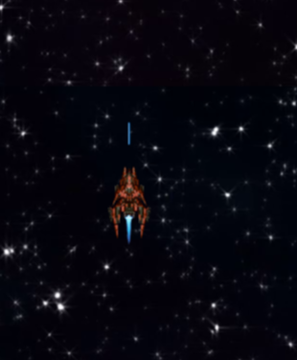

Класс **Enemy –**

Это один из трёх его противников, который летит по случайной траектории, при столкновении наносит урон и уничтожается. При попадании выстрела с управляемого героя уничтожается.

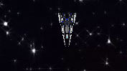

Класс **Enemy2 –**

Это второй из трёх его противников, он движется по случайному направлению икса, оставаясь неизменным по игрику. При столкновении наносит урон и уничтожается. При попадании выстрела с управляемого героя уничтожается. Способен стрелять. Его попадания по герою наносят урон.

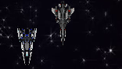

Класс **Boss –**

Это последний из трёх противников, занимает всю верхнюю часть экрана, не двигается, но стреляет тремя потоками лазеров по случайной траектории. Имеет сто очков здоровья, по уничтожения которых, взрывается пятью взрывами, после чего функцией **winscreen** вызывает победное окно.

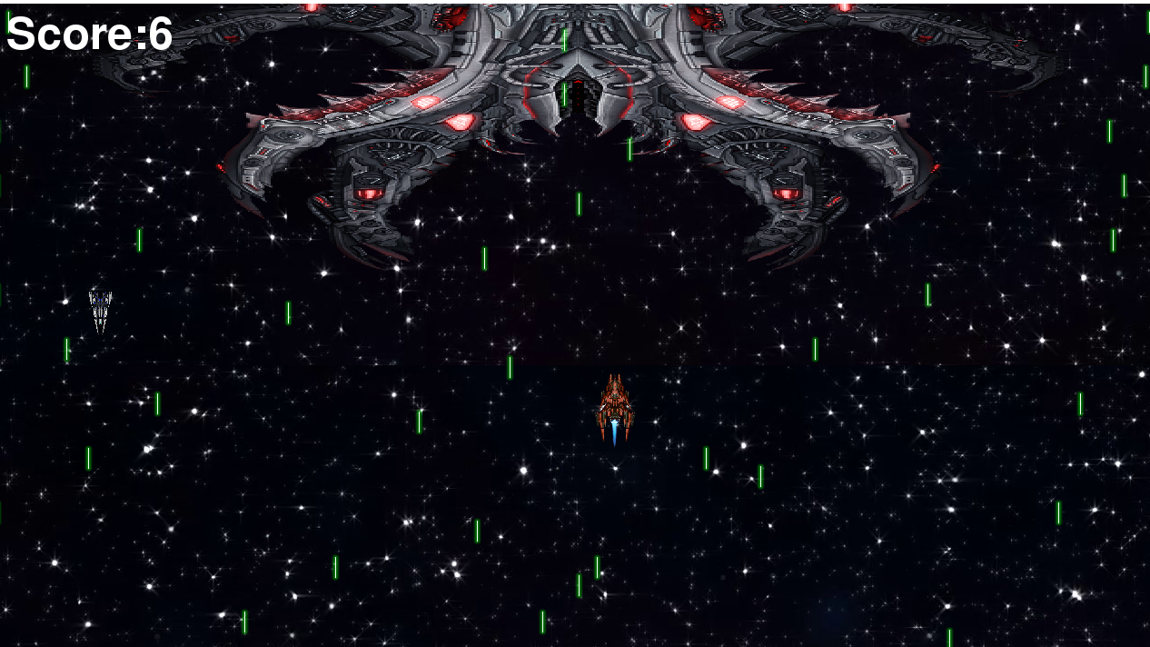

**Пример работы программы**



**ЗАКЛЮЧЕНИЕ**

**Была разработана и создана правильно функционирующая программа соответствующая требованием задания, с достаточно плотно взаимодействующими компонентами,**

**что показывает достаточно высокие умения и знания в области применения pygame.**

**СПИСОК ДОПОЛНИТЕЛЬНЫХ ИСТОЧНИКОВ**

1. https://younglinux.info/pygame/surface
2. <https://younglinux.info/pygame/mouse>
3. https://younglinux.info/pygame/key